**שאלה ב’:**

מצלמות מאפשרות למתכנת להראות את העולם של המשחק לשחקן. ניתן לבנות משחק מאוד ייחודי על ידי מניפולציות של המלצמות.

מספר המצלמות שניתן להוסיף לכל סצנה הוא מספר הוא מספר בלתי מוגבל כאשר אפשר לשלוט במיקום המצלמות, מה הן מראות ומתי יפעלו או יזוזו.

בין המאפיינים העיקריים שלהן:

**Background** - הצבע שהטמענו במסך אחרי שכל האלמנטים צוירו בו (ואין SKYBOX)

**השטח הנצפה** - השטח אותו המצלמה מראה לשחקן ודרכו משתקף העולם. בין המאפיינים הכי חשובים, בתוכו כלולים גם זוויות של המצלמות, תזוזה שלהן (אם יש או צריך), מורכב מFOV AXIC - ציר אנכי וציר מקבילי)

**Culling Mask –** מכליל או משמיט שכבות של אובייקטים שניתנו על ידי המצלמה ומקצה שכבות לאובייקט שניתן למצוא בInspector

**Projection –** באיזה פרספקטיבה רואים את המצלמה (אם קצת מהצד בזווית או ישר מול המצלמה , יש שתי אפשרויות :

1.Horizontal - ישר מול המצלמה

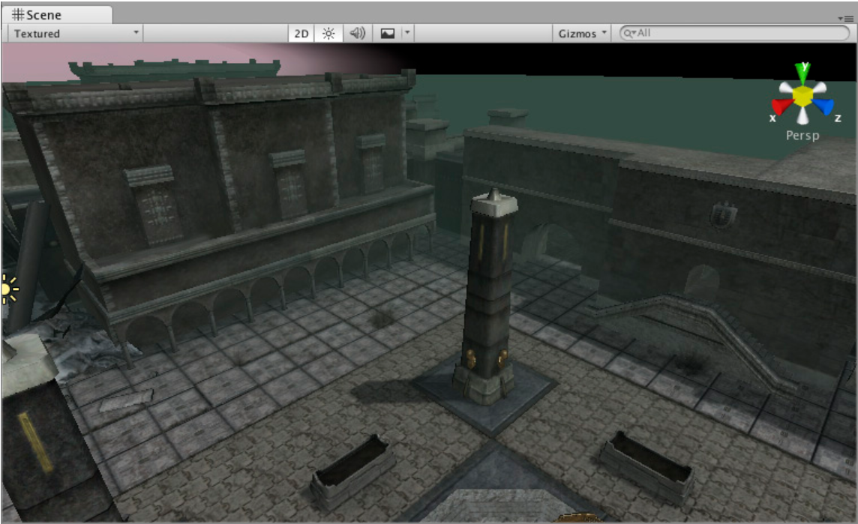2. Orthographic – בזווית מלמעלה ומהצד (כמו הרבה ממשחקי האסטרטגיה)

**Size –** גודל החשיפה של המצלמה

**Physical Camera** – כאשר מאפשרים את התיבה זה פותח עוד מאפיינים שבד''כ לא נראים בInspectore ואז יוניטי מחשב את מאפיין שדה הראייה על ידי סימלוץ של מאפיינים של מצלמה אמיתית לדוגמה :

1. Focal length -מודד את המרחק במילימטרים בין החיישן של המצלמה לבין העדשות
2. Gate Fit – שינוי של הרזולוציה ביחס לצילום הפיזי של המצלמה

**מאפיין Viewport Rect** - מכיל ארבעה משתנים שקובעים איפה על המסך נראה את הcamera view.

**Depth** - העומק של המצלמה קובע את סדר המצלמות. אם למצלמה אחת יש עומק קטן יותר מלאחרת, המצלמה עם העומק הגדול יותר תהיה מעל המצלמה עם העומק הקטן יותר (מאפשר לראות מצלמה בתוך מצלמה)